

Opleidingen Verzorgende / Verpleegkundige

Begeleiden bij het uitvoeren van huishouden en wonen

Eten met de buren

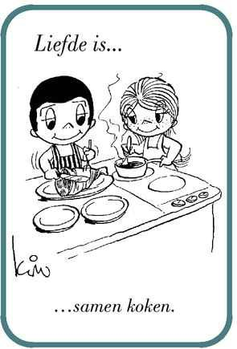



Wij zijn de bewoners van het Zuiderslot. Wij gaan binnenkort eten met een aantal scholieren van de Campus. De Campus ligt tegenover ons. Het lijkt ons heel leuk om gezellig met de scholieren te gaan koken en eten.

Spannend vinden we het wel want we weten bijvoorbeeld niet wat we gaan eten, met wie we gaan eten en of de leerlingen ons wel leuk vinden. We zijn heel benieuwd om te gaan kijken in de Campus. Het is een groot gebouw recht tegenover onze woningen. Meer weten we nog niet.

Wij brengen in elk geval veel gezelligheid mee. We houden van gezellig uit eten en van koken dus dat komt vast en zeker goed.

Het Zuiderslot is een woonvorm voor mensen met een verstandelijke beperking. Het Zuiderslot is gerealiseerd door Stichting woonzorg Winschoten en het is een ouderinitiatief. Dit betekent dat onze ouders actief mee denken en beslissen over onze zorg. We willen graag aan de leerlingen laten zien wie wij zijn en hoe wij in het leven staan.

Groetjes van de bewoners van het Zuiderslot

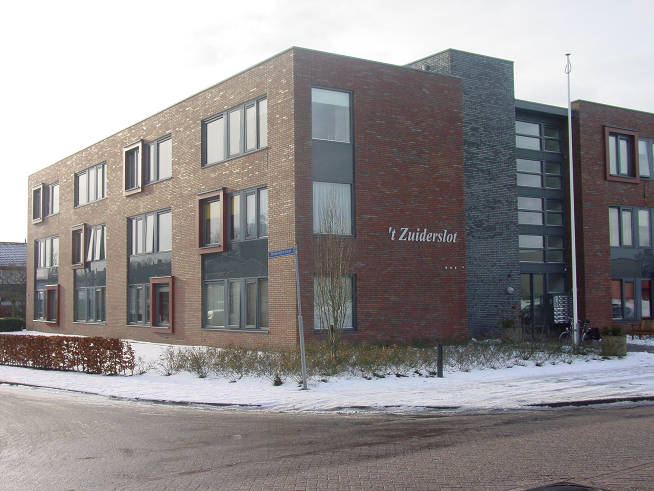

Eten met de buren
Kwalificatie | Opleiding VERZORGENDE en VERPLEEGKUNDIGE
 | Begeleiden bij het uitvoeren van huishouden en wonen met het accent op begeleiden en tonen van aandacht en begrip
Begeleiding | Huishoudkunde docent
Specifieke bewijsstuk | - Plan van aanpak en verslag over je begeleiding van de gast bij zelfredzaamheid  - Rapportage over je begeleiding van de gast
Beoordelaar | Jeanne Damman en Janny Kunst
Auteurs / datum | Janny Kunst en Jeanne Damman febr. 2015

Opdracht:

Als verzorgende/verpleegkundige moet je in bepaalde zorgsettings kunnen koken. En dan nog het liefst op een zodanige manier dat je de bewoners (de zorgvragers/cliënten) erbij betrekt. Het is dan meteen een heel leuke en zinvolle activiteit.

Binnenkort gaan jullie een bewoner uitnodigen van ’t Zuiderslot. Samen met 2 à 3 klasgenoten begeleiden jullie de bewoner bij de zelfredzaamheid met betrekking tot het voorbereiden en bereiden van een maaltijd, aansluitend gaan jullie gezamenlijk eten. Ook ga je samen met de bewoner afwassen en opruimen.

De middag/avond ziet er ongeveer zo uit:
16.30 uur leerlingen aanwezig
17.00 uur ontvangst van de gasten
18.00 uur start gezamenlijk met de maaltijd
20.00 uur afsluiting

Je stelt een 3 gangen menu samen, dat voldoet aan de eisen met betrekking tot “gezonde voeding” en de normen van de schijf van vijf. Ook zorg je voor iets te drinken. Het beschikbare budget hiervoor is € 5,00 per persoon.

Voor deze activiteit gaan jullie zelf boodschappen doen, houd hierbij rekening met het beschikbare budget en dat je eten EN drinken verzorgt.
Je maakt een uitnodiging en zorgt ervoor dat deze uiterlijk één week vooraf bij de gast aanwezig is.
Probeer een gezellige sfeer te creëren, door te tafel leuk te dekken, je mag hiervoor zelf spullen meenemen van huis.
Maak vooraf een werk- tijdsplanning. Verdeel te taken onderling, betrek en begeleid hierbij de gast. Maak vooraf een taakverdeling, waaruit duidelijk blijkt wie wat met de gast doet.

Bewijsstuk: 1. Plan van aanpak bestaat uit:
  - Uitnodiging
  - 3 gangen menu
  - Menukaart
  - Taakverdeling
  - Werk-/tijdsplanning
  - Kostenoverzicht

- Verslag over je begeleiding van de gast bij de zelfredzaamheid. Dit verslag schrijf je individueel.

- Evaluatie over je begeleiding met de gast

Tips:
- Bereid dit heel goed voor zodat je op de dag van de uitvoering een goed plan van aanpak voor deze dag hebt. Bespreek dit door met de docent.
- Oefen eventueel eerst thuis!
- Evt. kun je van thuis extra attributen meenemen om er een gezellige maaltijd van te maken.
- Bewaar de kassabonnen, voorzien van na(a)m(en) en klas in de envelop

Bewijsstuk 3 Rapportage over je begeleiding van de gast.

Evaluatievragen

1. Vond u dat ik genoeg aandacht voor u had?

_______________________________________________________________________

_______________________________________________________________________

_______________________________________________________________________

2. Wist u wat u moest doen deze avond?

_______________________________________________________________________

_______________________________________________________________________

_______________________________________________________________________

3. Wat vond u dat ik goed deed?

_______________________________________________________________________

_______________________________________________________________________

________________________________________________________________________

Naam gast : _____________________

Naam leerling: _____________________

Datum: _____________________

